**Plataformas tecnológicas y arquitecturas para el desarrollo software**

**Presentado a:** Instructor: CESAR MARINO CUELLAR

**Por Aprendiz:**

* Andres Santiago Arias

**Ficha:** 2874057

**Competencia:** Modelado de los artefactos de Software

**Resultado de Aprendizaje:**

* Elaborar los artefactos de diseño del software siguiendo las prácticas de la metodología seleccionada
* Estructurar el modelo de datos del software de acuerdo con las especificaciones del análisis

Tecnólogo en Análisis y Desarrollo de Software

Servicio Nacional de Aprendizaje SENA Centro de Teleinformática y Producción Industrial Regional Cauca

Popayán, día 18 de septiembre del año 2024

Tabla de Contenido

1. Enunciado de las Actividades 3

2. Solución 4

3. Bibliografía 8

# Enunciado de las Actividades

**Actividad 1:**

Hacer un programa en DART que utilizando programación orientada a objetos permita simular los procesos de un banco relacionado con las cuentas de ahorro. La aplicación debe permitir lo siguiente:

a. Crear una cuenta de ahorros. Las cuentas de ahorro tienen el siguiente código: año-consecutivo. Ejemplo: 2024-1, la siguiente sería 2024-2, 2024-3 y así sucesivamente. El año se tiene que obtener de la fecha actual.

b. Los datos del cliente dueño de una cuenta de ahorros son los siguientes: identificación, nombre completo y correo electrónico.

c. De las cuentas de ahorro se requieren conocer los siguientes datos: código de la cuenta, fecha de creación saldo.

d. Consignar a una determinada cuenta e. Retirar a una determinada cuenta.

# Solución

**Actividad 1:**

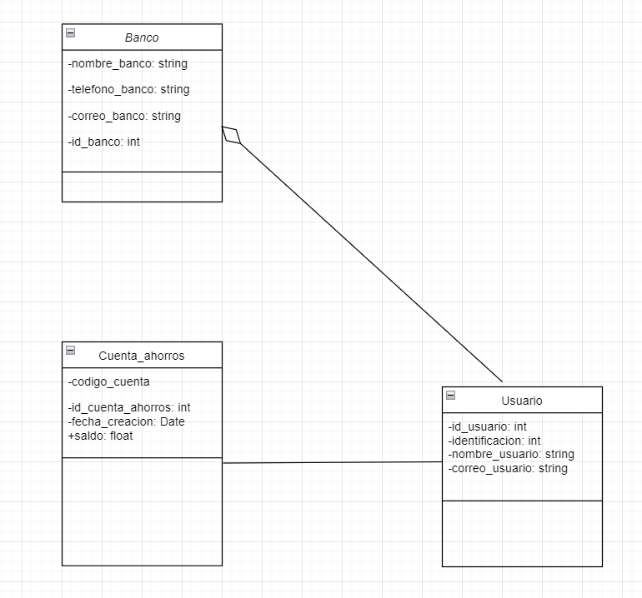

# Bibliografía

* Material de apoyo impartido por el instructor
* <https://gestionbasesdatos.readthedocs.io/es/latest/Tema2/Teoria.html#primera-forma-normal-1fn>